新 书 推 荐
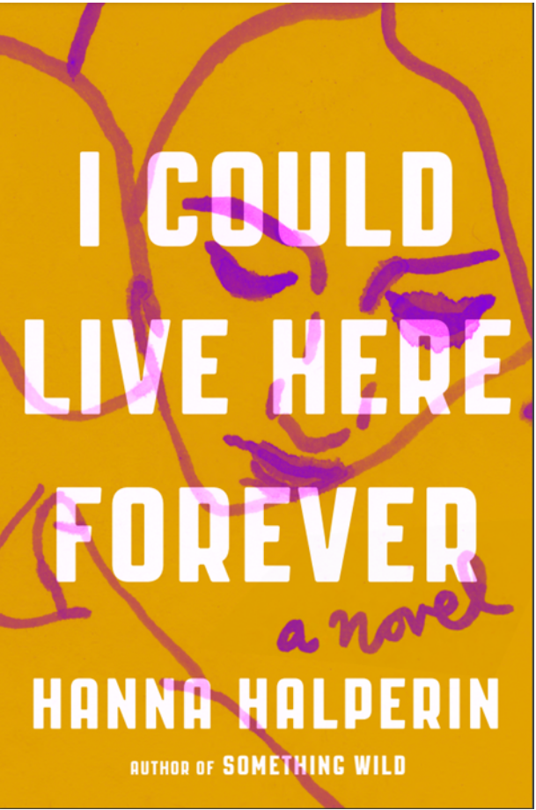
中文书名：《我可以永远生活在这里》
英文书名：I COULD LIVE HERE FOREVER
作 者：Hanna Halperin
出 版 社：Viking
代理公司：WME/ANA/Lauren Li
页 数：302页
出版时间：2023年4月
代理地区：中国大陆、台湾
审读资料：电子稿
类 型：女性小说
版权已授：法国

内容简介：

《我可以永远生活在这里》（I COULD LIVE HERE FOREVER）是一幅扣人心弦的画像，描绘了一位年轻女性和正在康复的瘾君子之间的一段不稳定、消耗的关系。

当莉亚·坎普勒（Leah Kempler）在杂货店遇到查理·尼尔森（Charlie Nelson）时，他们的联系是直接而紧密的。查理以他的豪情和宏大的爱情宣言彻底地迷住了她。但他的生活有一些特点----他比她大，但和父母住在一起；他在深夜与一位朋友见面；他睡得很熟，似乎总是有点情绪低落。他承认自己是一名正在康复的海洛因成瘾者，但他向莉亚保证，他再也不会吸毒了。

莉亚的朋友和家人都很担心。当她发现自己越来越陷入一种充满操纵和否认的关系，关于查理的真相就像他们在一起的时间一样模糊。即使当查理的行为变得越来越反复无常，当他开始让莉亚感到不安全时，她也忍不住觉得他们之间的关系是上天注定的。查理性格开朗，孩子气十足，魅力无穷。莉亚的痛苦----以及爱----是如此之深，以至于她无法看到，他已经陷入自我毁灭的漩涡。

汉娜·霍尔佩林（Hanna Halperin）以痛苦的脆弱性和亲密度写作本书，敏锐地契合了莉亚对消耗性、强迫性联系的渴望。《我可以永远生活在这里》揭露了感知与真相之间的鸿沟，讲述了一个令人陶醉的故事：女人与瘾君子的关系，随之而来的同情和相互依赖的漩涡，以及她对爱和完满的持久追求。

作者简介：
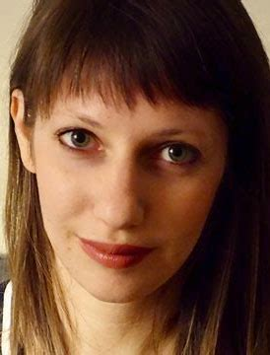
汉娜·哈珀林（Hanna Halperin）毕业于威斯康星大学（University of Wisconsin-Madison）麦迪逊分校，并取得了艺术硕士学位。她的作品见诸于《凯尼恩评论》（The Kenyon Review）、n+1、《新俄亥俄评论》（New Ohio Review）、《乔伊兰》（Joyland）等刊物上。她在波士顿的格拉布街(Grub Street)开办了小说工作坊，并担任家庭暴力问题顾问。

媒体评价：
“汉娜·哈珀林令人惊叹的小说《我可以永远生活在这里》立即吸引了我。哈珀林以一种让人联想起萨利·鲁尼（Sally Rooney）和艾玛·克莱恩（Emma Cline）的坦诚自信，用近景镜头平衡了千禧年代人们的焦虑和希望，将许多定义这一代人的事物----阿片类药物危机、经济和职业不稳定、通过智能手机表达亲密关系----摆到了台面上。我为莉亚和查理感到心碎、恐惧和沮丧，他们的恋情对我来说就像对角色本身一样难以抗拒。这是一本将常伴读者身边的书，让他们感到自己的活力。”
----《骗子日》的作者利夫·斯特拉曼（Liv Stratman），CHEAT DAY一书的作者

“我被《我可以永远生活在这里》深深地感动了----我在一天之内读完了它，哭了起来，感觉到我、作者以及她美丽的角色都经历了一些深刻的事情。她以毫不留情的坦诚描绘莉亚和查理的关系，这种坦诚不断被令人眼花缭乱的温柔时刻削弱----这本书是对人们经常听到的问题‘你怎么能和那样的人在一起？’的一种生动而具破坏性的回答。哈珀林深刻思考生活的渴望和能力，就像她的故事本身一样，对我产生了影响，创造了一种往往被忽视、但总是被珍视的作者与读者之间的亲密关系。我会记住并重读这本华丽、感性、优美的书。”
----梅根·诺兰（Megan Nolan），《绝望的行为》（ACTS OF DESPERATION）一书的作者

“这是一本朴实美丽的小说，关于迷恋爱情的风险和陶醉，以及一个年轻女性对于被需要的需求。汉娜·哈珀林让你在每一个行动和犹豫中感受到女主人公的渴望。即使我担心莉亚，哈珀林的写作也让人无法移开视线。你无法放下这本书。”
----艾莉莎·松西里德（Alyssa Songsiridej），《小兔子》（LITTLE RABBIT）一书的作者

“在汉娜·哈珀林的传奇故事中，我们听到一个备受煎熬的女人对她的朋友说，‘你一定认为我很愚蠢’，这多少让人心痛。《我可以永远生活在这里》是一部关于不可持续爱情的卓越的、宽厚的小说，是一本令人难忘的书。”
----琼·西尔伯（Joan Silber），《幸福的秘密》（SECRETS OF HAPPINESS）一书的作者

“汉娜·哈珀林对亲密细节的关注既坚定又富有同情心，她让我想起了那些立体而复杂的角色，这些角色挑战了我对爱与伤害之间关系的理解。我一天就把这本书看完了。
----娜奥米•克鲁皮茨基（Naomi Krupitsky），《家人》（THE FAMILY）一书的作者

谢谢您的阅读！
请将反馈信息发至：李文浩（Lauren Li）
安德鲁·纳伯格联合国际有限公司北京代表处
北京市海淀区中关村大街甲59号中国人民大学文化大厦1705室
邮编：100872
电话：010-82449901
传真：010-82504200
Email：Lauren@nurnberg.com.cn
网址：http://www.nurnberg.com.cn
微博：http://weibo.com/nurnberg
豆瓣小站：http://site.douban.com/110577/
新浪微博：安德鲁纳伯格公司的微博_微博 (weibo.com)
微信订阅号：ANABJ2002


